
Universidad Católica del Uruguay
Facultad de Ingeniería y Tecnologías
Análisis y Diseño de Aplicaciones II
Trabajo Final de Unidad – UT5
Estilos de arquitectura
Integrantes
Mateo Cárdenas, Joaquin Arzuaga, Felipe Ruiz, Josué Merino, Jorge Méndez
Montevideo, Noviembre de 2026

Introducción:
En las unidades anteriores desarrollamos un sistema de gestión de flota de ambulancias: alta y consulta de ambulancias, despacho ante emergencias con cálculo del tiempo estimado de llegada (ETA) a través de un proveedor de ruteo externo, y generación de reportes. En la UT4 el sistema se desplegaba como un monolito en capas detrás de un gateway, con caché y un mock del proveedor de ruteo.
En esta unidad evolucionamos esa solución hacia un estilo arquitectónico distribuido: microservicios alineados a capacidades de negocio, con comunicación síncrona (REST y SOAP) en el camino crítico del despacho y comunicación asíncrona por eventos (RabbitMQ) para lo que admite consistencia eventual. Este documento corresponde a la Parte 1: justifica el cambio de estilo, modela la nueva arquitectura, la compara con la anterior, analiza las falacias de la computación distribuida y los patrones con que las abordamos, y define el atributo de calidad que vamos a validar en la Parte 2.

1. Identificación del estilo arquitectónico:
El sistema de la demo de la TFU anterior corresponde a un monolito con una arquitectura en capas. si bien se usan varios contenedores, toda la lógica del negocio vive en un único proceso, se compila en una única imagen y se despliega como una única unidad. El resto de contenedores eran infraestructura auxiliar de apoyo, no partes de la aplicación con responsabilidades en el funcionamiento de esta (gateway, cache, mock de servicio externo)

Características clave de la infraestructura anterior:
- Una sola unidad de despliegue: cambiar la lógica de reportes implicaba reconstruir y redesplegar toda la API.
- Una sola base de datos compartida (SQLite dentro del contenedor de la API) para todos los conceptos del dominio.
- Comunicación interna por llamadas a funciones dentro del mismo proceso. Incluso el reporte "asíncrono" corría con BackgroundTasks en el mismo proceso, y en la UT4 ya señalábamos que si el contenedor se reiniciaba el reporte en curso se perdía.
- Escalado en bloque: para atender más despachos había que replicar toda la API, incluidos los reportes.
- Un solo dominio de falla: un error que tirara el proceso (por ejemplo, un reporte que agote la memoria) dejaba sin servicio a todos los endpoints.

1.1. Nuevo estilo: microservicios con comunicación asíncrona por eventos:
Se adopta una arquitectura de microservicios. El sistema se divide en servicios pequeños, cada uno alineado a una capacidad de negocio (bounded context), desplegable de forma independiente y dueño exclusivo de sus datos (Database per Service). Para la comunicación se combinan dos mecanismos según la necesidad de cada interacción:
- Síncrona (request/response) cuando quien llama necesita la respuesta para continuar: el operador tiene que saber en el momento qué ambulancia fue asignada.
- Asíncrona por eventos (Publisher-Subscriber sobre RabbitMQ) cuando la interacción no está en el camino crítico, por ejemplo mantener actualizada la información para reportes.

Los servicios propuestos son:

Servicio | Capacidad de negocio | Datos propios | Expone
svc-despacho | Recibir emergencias, elegir y reservar la ambulancia más conveniente, registrar el despacho | db-despacho | REST /despachos
svc-flota | Alta, consulta y cambio de estado de ambulancias | db-flota | REST /ambulancias; publica AmbulanciaEstadoCambiado
svc-ruteo | Calcular tiempos estimados de llegada, adaptando al proveedor externo | sin estado | SOAP CalcularETAs (WSDL)
svc-reportes | Mantener una vista de la flota y generar reportes | db-reportes | REST /reportes; consume eventos
La operación que se migra de REST a SOAP es el cálculo de ETA, que en la UT4 se exponía como GET /api/ambulancias/{id}/eta con JSON. Ahora la ofrece svc-ruteo como servicio SOAP con contrato WSDL y la consume svc-despacho.

1.1.1. Por qué microservicios y no otro estilo distribuido:
Razones para el cambio en base al dominio:
- Criticidad desigual entre funciones. Despachar una ambulancia es una operación crítica, si falla, se pueden perder vidas. Por otro lado, generar un reporte de la flota no lo es. En el monolito ambas compartían proceso, recursos, por lo que una falla en una operación no crítica hace que todo el proceso se caiga, afectando al resto de funciones. Separarlas permite aislar fallas y darle al despacho de ambulancias más recursos y réplicas.
- Carga desigual. El despacho puede tener picos (accidentes con múltiples víctimas, horas pico) y las consultas de flota son muy frecuentes. Los reportes son esporádicos pero pesados. Con microservicios se escala cada parte según su carga.
- Dependencias externas inestables. El ruteo depende de un proveedor externo. Encapsularlo en un servicio propio permite cambiar de proveedor sin tocar el despacho y contener sus fallas en un solo lugar.
- Evolución independiente. La forma de los reportes cambia con frecuencia, el despacho debería cambiar poco. Despliegues independientes reducen el riesgo de que un cambio menor afecte una parte crítica.
Por qué no SOA con orquestación: SOA pone el énfasis en la reutilización de servicios entre múltiples aplicaciones y procesos de negocio, con contratos y un orquestador que controla el flujo. En nuestro caso hay una sola aplicación y ningún servicio es compartido por varios procesos o consumidores, por lo que esa reutilización no aporta nada. Por otro lado, sí necesitamos lo que prioriza microservicios (autonomía, despliegue y escalado independiente). Un orquestador central agregaría además una dependencia y un posible cuello de botella o punto único de falla en el camino de las operaciones más importantes del sistema.
Por qué no Event-Driven como estilo principal: Event-Driven es útil cuando varios componentes reaccionan a un mismo hecho, el trabajo puede hacerse de forma asíncrona y se admite consistencia eventual. El despacho no cumple esta última condición, el operador necesita en el momento una respuesta consistente (qué ambulancia salió y con qué ETA). Con la topología Broker el flujo sería emergente, con menor control global y más dificultad para manejar errores. Con la topología Mediator se recupera el control, pero el mediador pasa a ser una dependencia central y un posible punto único de falla. Por eso usamos eventos (topología Broker) solo donde la consistencia eventual es aceptable, como los reportes, y llamadas síncronas protegidas con patrones en el despacho.

1.2. Modelado de la nueva arquitectura:

1.2.1. Diagramas de arquitectura:
La Figura 1 muestra los componentes, sus responsabilidades y las interfaces que proveen y requieren.
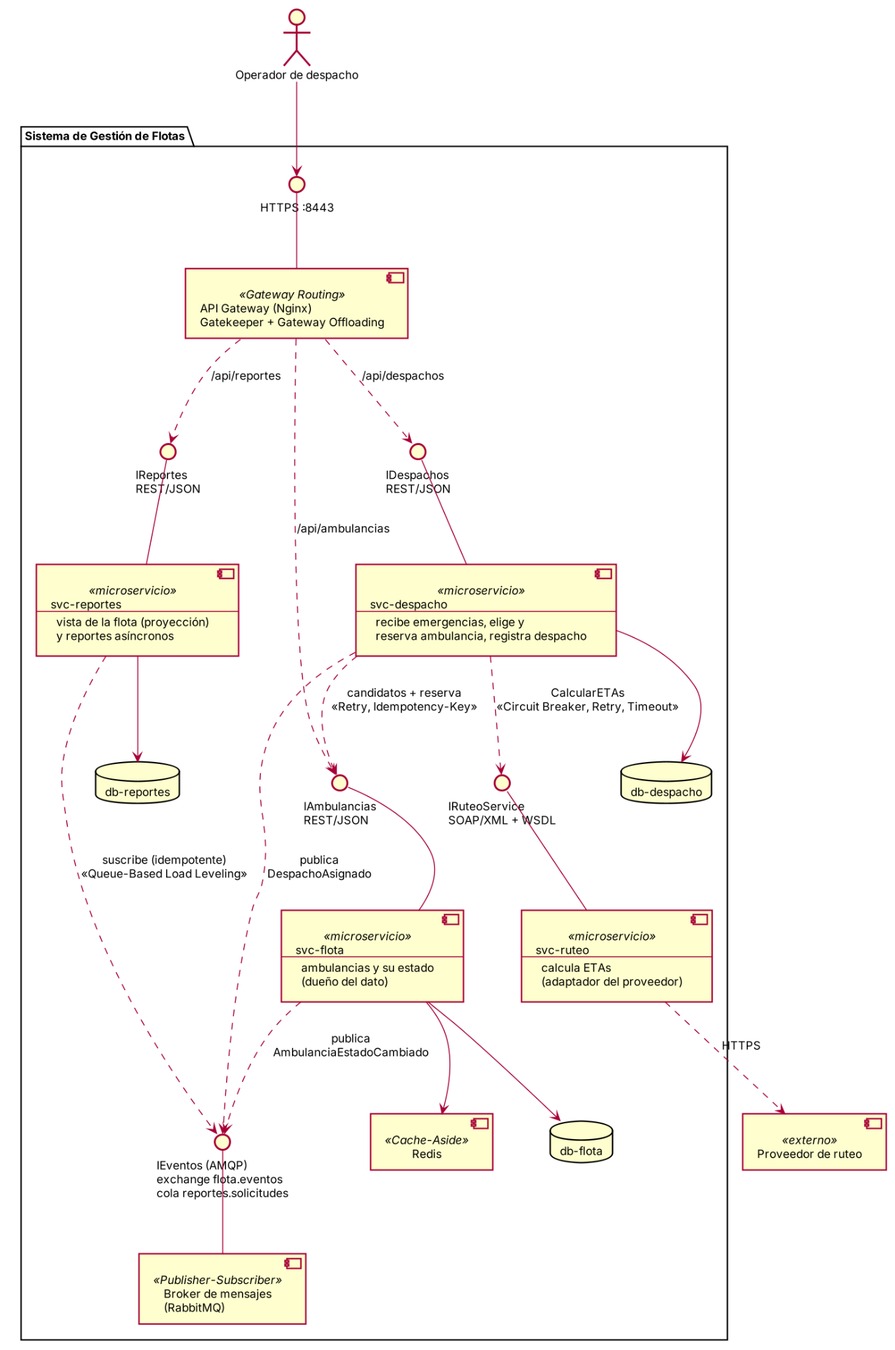
Figura 1 – Diagrama de componentes UML (Generado utilizando IA)

Componente | Responsabilidad | Interfaz provista | Interfaces requeridas
API Gateway | Único punto de entrada; TLS, API key, rate limiting y ruteo por prefijo a cada servicio | HTTPS :8443 (/api/despachos, /api/ambulancias, /api/reportes) | IDespachos, IAmbulancias, IReportes
svc-despacho | Registrar la emergencia, obtener candidatas, pedir ETAs, elegir la ambulancia y reservarla, registrar el despacho y publicar el evento | IDespachos: POST /despachos, GET /despachos/{id} | IAmbulancias, IRuteoService, IEventos
svc-flota | Dueño del estado de las ambulancias; reserva con control de concurrencia (solo pasa a EN_SERVICIO si estaba DISPONIBLE); caché de lecturas | IAmbulancias: GET /ambulancias, GET /ambulancias/{id}, PATCH /ambulancias/{id}/estado | IEventos, Redis, db-flota
svc-ruteo | Calcular ETAs para varias ambulancias hacia un destino; adaptar el formato del proveedor externo | IRuteoService (SOAP 1.1, WSDL): CalcularETAs | API del proveedor de ruteo
svc-reportes | Mantener una proyección de la flota y los despachos a partir de eventos; generar reportes en segundo plano | IReportes: POST /reportes (202), GET /reportes/{id} | IEventos, db-reportes
Broker (RabbitMQ) | Entregar eventos a los suscriptores y encolar solicitudes de reportes, con colas durables y DLQ | IEventos (AMQP): exchange flota.eventos, cola reportes.solicitudes | -

1.2.2. Diagrama de despliegue:
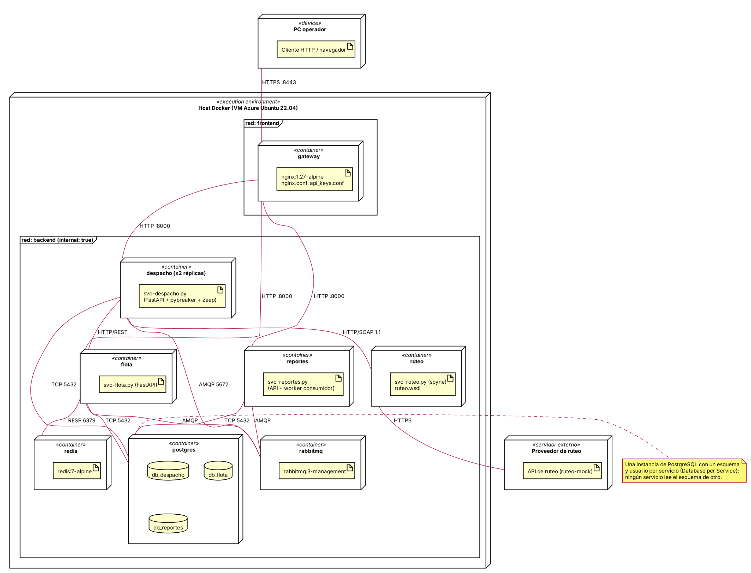

Figura 2 – Diagrama de despliegue UML (generado usando IA)

Decisiones de despliegue relevantes:
- svc-despacho con dos réplicas. Es el servicio crítico, y el gateway balancea entre ambas. Si una cae, la otra sigue atendiendo.
- Una instancia de PostgreSQL con un esquema y un usuario por servicio. Un compromiso que decidimos tomar a efectos de la demo. mantiene la regla de Database per Service (cada servicio solo tiene permisos sobre su esquema) sin levantar tres motores. Coincide con lo visto en la unidad, la propiedad de los datos requiere separación lógica, no servidores de base de datos exclusivos. De todas maneras, una sola instancia es un punto de falla compartido, por lo que en producción convendría replicarla o separarla.
- El proveedor de ruteo es externo. En la demo sigue siendo el contenedor ruteo-mock de la UT4, en una red aparte a la que solo accede svc-ruteo.
- Configuración externa. Se mantiene External Configuration Store: cada servicio lee su configuración (URLs de los demás, umbrales del Circuit Breaker, TTL de caché) de un archivo .env propio, y las direcciones se resuelven por nombre de servicio con el DNS de Docker.

1.2.3. Diagrama de secuencia:
La Figura 3 muestra el caso de uso más significativo del sistema, «Registrar despacho». Incluye el camino normal y el camino de falla del ruteo (circuito abierto o timeout), en el que se aplican los patrones descritos en la sección 1.4.
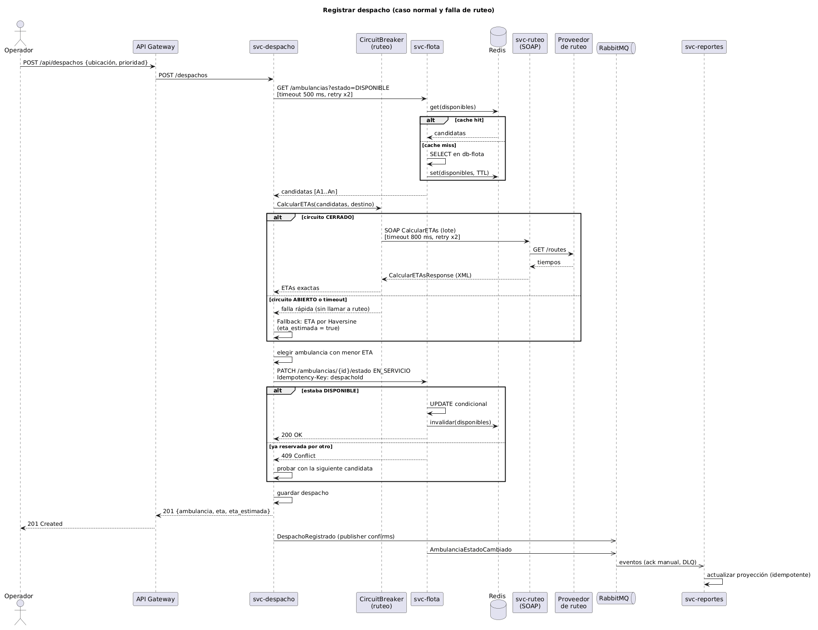
Figura 3 – Diagrama de secuencia UML «Registrar despacho», con Circuit Breaker y Fallback (generado a partir de PlantUML con apoyo de IA)

1.3. Comparación entre estilos arquitectónicos:

1.3.1. Diferencias principales:

Dimensión | Monolito con arquitectura en capas | Microservicios
Distribución de responsabilidades | Un proceso con todos los módulos (ambulancias, ETA, reportes). La separación es por capas técnicas (rutas, lógica, datos), no por capacidad de negocio. | Un servicio por capacidad de negocio (despacho, flota, ruteo, reportes), cada uno con su lógica y sus datos.
Datos | Una base SQLite compartida por todo el código. Consistencia fuerte y consultas cruzadas triviales. | Una base por servicio. svc-reportes mantiene su propia copia por eventos (consistencia eventual).
Mecanismos de comunicación | Llamadas a funciones en memoria. Única llamada por red: la API al ruteo-mock. | REST/JSON para consultas y comandos síncronos, SOAP/XML para el cálculo de ETA y AMQP (eventos y colas) para lo asíncrono.
Despliegue | Una imagen; cualquier cambio redespliega todo. Escala replicando la API entera. | Una imagen por servicio, despliegue y escalado independientes (despacho con 2 réplicas). Más contenedores y más configuración.
Disponibilidad | Un solo dominio de falla: si el proceso cae, cae todo. | Fallas aisladas: si caen reportes o ruteo, el despacho sigue (con respaldo). Pero hay más piezas que pueden fallar.
Rendimiento | Sin latencia de red interna; una petición se resuelve en un proceso. | Cada salto agrega latencia y serialización (más en SOAP/XML). Se compensa con caché, operaciones por lote y sacando trabajo del camino crítico.
Escalabilidad | Vertical y horizontal, pero en bloque. | Por servicio, según su carga.
Facilidad de modificación | Simple para cambios transversales; un cambio menor puede afectar a todo. | Cambios locales a un servicio; los contratos entre servicios (incluido el WSDL) deben versionarse.
Seguridad | Un único servicio detrás del gateway. | Mayor superficie interna; se mitiga manteniendo la red backend interna y el gateway como único punto de entrada.

1.3.2. Pros y contras de cada arquitectura:
Monolito en capas
- Pros: simplicidad de desarrollo, despliegue y depuración, transacciones ACID locales, sin latencia ni fallas de red internas, menos infraestructura y menos costo.
- Contras: un único dominio de falla, escalado en bloque, acoplamiento creciente a medida que el sistema crece, cada cambio implica redesplegar todo, no permite aislar recursos para la función crítica.
Microservicios
- Pros: aislamiento de fallas, escalado y despliegue independientes, cada servicio es más chico y fácil de entender, permite usar la tecnología adecuada para cada integración (como SOAP en ruteo), el equipo puede trabajar en paralelo.
- Contras: complejidad operativa (más contenedores, broker, configuración), las fallas parciales y la latencia de red pasan a ser obstáculos del diseño, no hay transacciones distribuidas, por lo que hay que manejar consistencia eventual y compensaciones, pruebas y observabilidad más difíciles, mayor consumo de recursos.

1.3.3. Compromisos de la elección:
- Disponibilidad vs complejidad: se gana que una falla en reportes o en ruteo no detenga los despachos, a cambio de introducir un broker, cuatro servicios y patrones de resiliencia que hay que configurar y comprobar que funcionen bien.
- Aislamiento vs latencia: el despacho ahora hace al menos tres llamadas por red (flota, ruteo y reserva). Se acepta un tiempo de respuesta algo mayor que en el monolito a cambio de aislamiento, y se acota con timeouts, caché y una sola llamada SOAP por lote.
- Autonomía de datos vs consistencia: los reportes pueden mostrar un estado con algunos segundos de atraso. Es aceptable para un reporte; no lo sería para el despacho, por eso la reserva de la ambulancia es síncrona y la hace el dueño del dato (svc-flota).
- Contrato formal vs eficiencia: SOAP aporta un contrato WSDL validable y un manejo de errores estándar, pero los mensajes XML son más pesados y más lentos de procesar que JSON. Por eso se usa solo en ruteo y con una operación por lote.

1.4. Falacias de la computación distribuida y patrones arquitectónicos:
Al pasar de un monolito a microservicios, varias llamadas que antes eran invocaciones a funciones en memoria pasan a viajar por la red. Ahí empiezan a importar las falacias de la computación distribuida, es decir, los supuestos falsos que se suelen asumir sin darse cuenta al diseñar un sistema distribuido. Identificamos dos como las más relevantes para nuestra solución, porque afectan directamente al caso de uso crítico (registrar un despacho), y una tercera de menor impacto.

1.4.1. Falacia 1: «La red es confiable»
Dónde nos afecta. Para registrar un despacho, svc-despacho depende de tres llamadas por red: a svc-flota (candidatas), a svc-ruteo (ETAs, que a su vez llama al proveedor externo) y otra vez a svc-flota (reserva). Además, svc-flota y svc-despacho publican eventos hacia RabbitMQ. Cualquiera de esos tramos puede fallar: un servicio caído, un paquete perdido, una respuesta que nunca llega o un proveedor externo que tarda o devuelve error.
Problemas que podría ocasionar si la ignoráramos:
- Fallas en cascada. Si el proveedor de ruteo deja de responder y svc-despacho espera sin límite, sus hilos o conexiones quedan bloqueados, el despacho deja de atender pedidos nuevos y la falla de un componente no crítico (ruteo externo) termina tirando la función más crítica del sistema.
- Reservas duplicadas o inconsistentes. Si la reserva de la ambulancia se ejecuta en svc-flota pero la respuesta se pierde en el camino, svc-despacho no sabe si la reserva se hizo. Si reintenta a ciegas puede reservar dos veces; si no reintenta, puede quedar una ambulancia EN_SERVICIO sin despacho asociado.
- Eventos perdidos. Si el despacho se guarda en la base pero la publicación del evento falla, svc-reportes nunca se entera y la proyección queda desactualizada para siempre.

Decisiones de diseño y patrones aplicados:
Patrón / decisión | Dónde se aplica | Qué problema resuelve
Timeout | Todas las llamadas salientes de svc-despacho (flota: 500 ms; ruteo: 800 ms) y de svc-ruteo al proveedor. | Ninguna llamada espera indefinidamente; el despacho tiene un presupuesto de tiempo acotado.
Retry con backoff exponencial y jitter | Solo en operaciones idempotentes: GET /ambulancias y CalcularETAs. Máximo 2 reintentos (100 ms y 200 ms + jitter). | Absorbe fallas transitorias (un paquete perdido, un contenedor reiniciándose) sin que el operador lo note. El jitter evita que todas las réplicas reintenten al mismo tiempo.
Circuit Breaker | En svc-despacho, alrededor de la llamada SOAP a svc-ruteo. Se abre con el 50 % de fallas en una ventana de 10 llamadas, queda abierto 30 s y luego pasa a semiabierto con una llamada de prueba. Los umbrales se leen del .env (External Configuration Store). | Cuando ruteo está caído, svc-despacho deja de llamarlo y falla rápido en lugar de acumular esperas. Le da tiempo al servicio para recuperarse sin recibir más carga.
Fallback (degradación controlada) | Con el circuito abierto o el timeout agotado, svc-despacho calcula una ETA aproximada con la distancia en línea recta (Haversine) y una velocidad urbana promedio, y la marca como eta_estimada = true. | El despacho se completa igual. Se prefiere una ETA menos precisa a no despachar: en este dominio, no enviar una ambulancia es mucho peor que enviar la segunda mejor.
Bulkhead | En svc-despacho, un semáforo limita a 10 las llamadas concurrentes a svc-ruteo; svc-flota tiene su propio pool de conexiones. | Si ruteo se vuelve lento, a lo sumo 10 hilos quedan esperándolo; el resto usa el fallback enseguida y los hilos siguen libres para hablar con svc-flota.
Reserva idempotente (Idempotency Key) | El PATCH de reserva lleva el id del despacho como Idempotency-Key. svc-flota guarda qué despacho reservó cada ambulancia y, ante la misma clave, devuelve el mismo resultado. La transición sigue siendo condicional (solo DISPONIBLE → EN_SERVICIO). | Permite reintentar la reserva de forma segura cuando se pierde la respuesta, sin reservar dos veces ni dejar ambulancias «colgadas».
Mensajería confiable | Colas y exchange durables (quorum queues), mensajes persistentes, publisher confirms, ack manual y Dead Letter Queue con límite de entregas. Consumidor idempotente en svc-reportes. Para producción proponemos además Transactional Outbox (guardar el evento en la misma transacción que el dato y publicarlo después); en la demo no está implementado (ver 2.3). | Un evento no se pierde si el broker o svc-reportes se caen; se entrega al menos una vez y, como el consumidor es idempotente, procesarlo dos veces no corrompe la proyección.

Por qué estos patrones y no otros. El Circuit Breaker y el Fallback se ubican donde está la dependencia más inestable (el proveedor externo, detrás de svc-ruteo) y donde el costo de fallar es más alto (el despacho). El Retry se limita a operaciones idempotentes porque reintentar una operación que modifica estado sin control es justamente lo que genera reservas duplicadas; para la única escritura del camino crítico (la reserva) primero la hacemos idempotente y recién ahí se puede reintentar. Retry y Circuit Breaker se usan juntos y en ese orden: el Retry resuelve las fallas transitorias y el Circuit Breaker evita que los reintentos castiguen a un servicio que ya está caído.

1.4.2. Falacia 2: «La latencia es cero»
Dónde nos afecta. En el monolito, obtener las candidatas y sus ETAs eran llamadas en memoria de microsegundos. Ahora cada paso es un viaje por la red con serialización y, en el caso de ruteo, con mensajes XML más pesados que JSON. Además, svc-ruteo depende del proveedor externo, cuya latencia no controlamos.
Problemas que podría ocasionar si la ignoráramos:
- Llamadas en cadena (N+1). Si svc-despacho pidiera la ETA de cada ambulancia por separado, con 10 candidatas haría 10 llamadas SOAP en serie y el tiempo de respuesta crecería linealmente con la flota.
- Tiempo de respuesta impredecible. En un despacho de emergencia el operador necesita una respuesta en pocos segundos; sumar latencias sin control puede superar ese límite.
- Trabajo pesado en el camino crítico. Si la generación de reportes fuera síncrona, el cliente quedaría esperando y ocuparía recursos durante toda la generación.

Decisiones de diseño y patrones aplicados:
Patrón / decisión | Dónde se aplica | Qué problema resuelve
Operación por lote | La operación SOAP CalcularETAs recibe todas las candidatas y un destino, y devuelve todas las ETAs en una sola respuesta. | Una sola llamada por despacho en lugar de N. Además compensa el mayor costo de SOAP/XML.
Cache-Aside | svc-flota consulta primero Redis para las ambulancias disponibles (TTL de pocos segundos) y, si no están, va a db-flota y guarda el resultado. Toda reserva o cambio de estado invalida la entrada. | Las consultas de flota son las más frecuentes; la caché reduce latencia y carga sobre la base. La invalidación evita ofrecer una ambulancia que ya salió, y la reserva condicional en la base es la garantía final.
Timeouts con presupuesto total | El despacho tiene un presupuesto de 2 s; los timeouts de cada llamada (incluidos los reintentos) están dimensionados para no superarlo. | La latencia del despacho queda acotada aunque una dependencia se ponga lenta, porque antes de excederla se usa el fallback.
Asynchronous Request-Reply | POST /reportes responde 202 Accepted con un id; el cliente consulta GET /reportes/{id} hasta que esté listo. | El cliente no espera la generación completa y la conexión se libera enseguida.
Queue-Based Load Leveling | Las solicitudes de reportes se encolan en reportes.solicitudes y svc-reportes las consume a su ritmo. | Un pico de pedidos no satura el servicio ni compite con el despacho; como la cola es durable, un reporte en curso ya no se pierde si el contenedor se reinicia (problema señalado en la UT4).
Publisher-Subscriber | svc-flota publica AmbulanciaEstadoCambiado y svc-despacho publica DespachoRegistrado; svc-reportes se suscribe. | Mantener actualizada la proyección de reportes no agrega llamadas ni latencia al despacho.

Por qué estos patrones. La regla que seguimos es sacar del camino crítico todo lo que no lo necesita (reportes y proyecciones: Publisher-Subscriber, colas, Asynchronous Request-Reply) y, para lo que sí lo necesita (candidatas y ETAs), minimizar la cantidad de viajes por la red (lote, caché) y acotar el peor caso (timeouts con presupuesto).

1.4.3. Falacia 3: «La topología no cambia»
Con dos réplicas de svc-despacho y contenedores que pueden reiniciarse o cambiar de IP, no se pueden fijar direcciones en el código. Los servicios se encuentran por nombre con el DNS de Docker y sus URLs se leen de la configuración externa (External Configuration Store). El API Gateway aplica Gateway Routing por prefijo y balancea entre las réplicas, y cada servicio expone un endpoint /health (Health Endpoint Monitoring) que usan los healthchecks de Docker y el gateway para sacar del balanceo una réplica que no responde.

1.4.4. Representación en los modelos
- Diagrama de componentes (Figura 1): el Circuit Breaker, el Retry y el Bulkhead se ubican en svc-despacho, sobre la dependencia hacia IRuteoService; la caché, como dependencia de svc-flota hacia Redis; la cola de reportes y la DLQ, dentro del Broker.
- Diagrama de despliegue (Figura 2): las dos réplicas de svc-despacho detrás del gateway y la red aislada del proveedor de ruteo.
- Diagrama de secuencia (Figura 3): el caso de uso «Registrar despacho» con el camino normal y el de falla del ruteo, donde se ven el Timeout, el Retry, el Circuit Breaker, el Fallback, la caché, la reserva idempotente y la publicación de eventos.

1.5. Atributo de calidad a mejorar: disponibilidad

1.5.1. Atributo seleccionado y justificación
Elegimos la disponibilidad de la funcionalidad de despacho, entendida como la capacidad del sistema de seguir registrando despachos correctamente aunque alguno de sus componentes falle. Es el atributo más importante del dominio: si el sistema no puede despachar, una emergencia queda sin ambulancia. Y es justamente la debilidad principal del monolito, que tenía un único dominio de falla: si el proceso caía por cualquier motivo (por ejemplo, un reporte que agotara la memoria), se caían todos los endpoints.
Escenario de calidad:
Elemento | Descripción
Fuente | Falla interna (svc-reportes o una réplica de svc-despacho) o externa (proveedor de ruteo).
Estímulo | El componente deja de responder o se cae.
Artefacto | Funcionalidad de registrar despacho (POST /api/despachos).
Entorno | Operación normal, con carga sostenida de despachos.
Respuesta | El sistema sigue registrando despachos; si falta el ruteo, lo hace con ETA estimada y lo indica. Cuando el componente vuelve, el sistema se recupera solo.
Medida | ≥ 99 % de despachos exitosos durante la falla; p95 de respuesta ≤ 2 s; recuperación automática en ≤ 30 s (tiempo de semiapertura del circuito); 0 reportes ni eventos perdidos.

1.5.2. Cómo contribuyen las decisiones arquitectónicas
- Separación en servicios (aislamiento de fallas): reportes corre en su propio proceso y contenedor; que se caiga o se quede sin memoria no afecta al despacho.
- Dos réplicas de svc-despacho detrás del gateway, con health checks: si una réplica cae, el gateway deriva el tráfico a la otra.
- Circuit Breaker, Fallback, Timeouts y Bulkhead: la caída o lentitud del proveedor de ruteo se convierte en un despacho con ETA estimada, en lugar de un error o una espera indefinida.
- Comunicación asíncrona con colas durables: svc-reportes no está en el camino crítico; si se cae, los eventos y solicitudes esperan en la cola y se procesan al volver.
- Reserva idempotente y condicional: los reintentos no generan estados inconsistentes, por lo que la recuperación ante fallas de red es segura.

Compromiso esperado: en condiciones normales el tiempo de respuesta del despacho va a ser algo mayor que en el monolito, porque se agregan saltos de red. Lo aceptamos a cambio de la disponibilidad y lo vamos a medir explícitamente.

1.5.3. Cómo lo vamos a evaluar en la Parte 2
Condiciones de ejecución. Todo se levanta con Docker Compose en la misma máquina, con límites de recursos fijos por contenedor (cpus y mem_limit) para que las corridas sean comparables. La carga se genera con k6: 20 despachos por segundo durante 60 segundos, con ubicaciones aleatorias, contra el gateway. Cada prueba se corre 3 veces y se informa la mediana. Se registran la tasa de éxito (respuestas 201 sobre el total), la latencia p50 y p95, la cantidad de despachos con eta_estimada = true, el estado del circuito (logs) y el tiempo de recuperación. Cuando es posible, el mismo escenario se ejecuta contra el monolito de la UT4 para comparar.
# | Escenario | Cómo se provoca | Resultado esperado (microservicios) | Comparación con la UT4
P0 | Línea base sin fallas | Carga normal | 100 % de éxito; p95 algo mayor que en el monolito. | Mide el costo en latencia de la distribución (compromiso aceptado).
P1 | Cae el proveedor de ruteo | docker stop ruteo-mock en el segundo 15 y docker start en el 45 | ≥ 99 % de éxito; el circuito se abre tras las primeras fallas; ETA estimada mientras está abierto; vuelve a ETA exacta en ≤ 30 s desde que el proveedor regresa. | Se mide el mismo escenario en el monolito para comparar errores y tiempos de espera.
P2 | Un reporte defectuoso tira el proceso de reportes | En el segundo 14 se pide un reporte normal y en el 15 uno defectuoso que mata el proceso que lo genera (simula un OOM) | 100 % de despachos exitosos; el reporte normal se completa y el defectuoso termina en la DLQ tras agotar sus reintentos, sin tirar el servicio en bucle. | En el monolito, la caída del proceso deja todos los endpoints sin servicio y el reporte en curso se pierde. Es la comparación central.
P3 | Cae una réplica de svc-despacho | docker kill de una de las dos réplicas en el segundo 15 (en el monolito, de la única instancia, que se vuelve a levantar en el 45) | ≥ 99 % de éxito; solo fallan las peticiones en curso en esa réplica. | Con una sola API, la caída equivale a 100 % de error hasta que se reinicia.

Criterio de aceptación. Consideramos verificada la mejora si en P1, P2 y P3 se cumplen las medidas del escenario de calidad y si en P2 el monolito queda sin servicio mientras los microservicios mantienen el despacho. Si alguna medida no se cumple (por ejemplo, si el p95 supera los 2 s durante P1 por los timeouts previos a la apertura del circuito), lo documentaremos junto con su causa y el ajuste o compromiso correspondiente.

Parte 2 – Implementación y validación
El código está en el repositorio TFU-UT5-ADA2 [COMPLETAR: enlace al repositorio]. Implementamos la arquitectura completa de la Parte 1 (no solo un caso de uso): los cuatro microservicios, el gateway, el broker y el proveedor de ruteo simulado, con el caso de uso «Registrar despacho» de punta a punta y los reportes asíncronos.

2.1. Implementación distribuida
Todos los servicios están escritos en Python 3.12 con FastAPI y cada uno es una imagen Docker propia. La comunicación usa el mecanismo que definimos para cada interacción: REST/JSON para consultas y comandos síncronos, SOAP/XML para el cálculo de ETA y AMQP (RabbitMQ) para eventos y colas.
Contenedor | Responsabilidad | Comunicación | Datos
gateway (nginx) | Único punto de entrada: API key, rate limiting, ruteo por prefijo y balanceo entre las réplicas de despacho | HTTP :8080 hacia afuera; REST hacia los servicios | –
svc-despacho-1 y -2 | Registrar despacho: candidatas, ETAs, reserva, persistencia y evento. Patrones de resiliencia | REST (provee y consume), SOAP (consume), AMQP (publica) | esquema despacho
svc-flota | Estado de las ambulancias, reserva condicional e idempotente, caché | REST (provee), AMQP (publica) | esquema flota + Redis
svc-ruteo | CalcularETAs por lote; adapta el formato del proveedor externo | SOAP 1.1 (provee), REST (consume al proveedor) | sin estado
svc-reportes | Proyección por eventos y reportes asíncronos | REST (provee), AMQP (consume) | esquema reportes
RabbitMQ, Redis, PostgreSQL | Broker, caché y base (un esquema y un usuario por servicio) | AMQP, RESP, SQL | –
ruteo-mock | Proveedor de ruteo externo simulado, con su propio formato y latencia | REST, en una red aislada | –

Las redes de Docker reflejan el diagrama de despliegue: solo el gateway publica un puerto; los servicios viven en una red interna, y el proveedor de ruteo, en otra red a la que solo accede svc-ruteo. Toda la configuración (URLs, timeouts, umbrales del circuito, TTL de caché) sale de un archivo .env por servicio (External Configuration Store).

2.2. Migración de REST a SOAP
La operación migrada es el cálculo de ETA. En la UT4 se exponía como GET /api/ambulancias/{id}/eta con respuesta JSON (la conservamos en el monolito de comparación). Ahora la expone svc-ruteo como operación SOAP 1.1 document/literal CalcularETAs, con el contrato contracts/ruteo.wsdl, que también se publica en GET /soap?wsdl. La operación conserva su funcionalidad (tiempo estimado de llegada de una ambulancia a un destino) y, como mejora, pasó a ser por lote: recibe todas las candidatas en un solo mensaje.
Consumo por otro componente. svc-despacho consume el servicio con zeep, un cliente SOAP que se genera a partir del WSDL: la estructura de los mensajes sale del contrato, no de código escrito a mano. El WSDL se carga desde una copia local para que svc-despacho arranque aunque svc-ruteo esté caído, y la dirección del servicio se toma de la configuración. Si el proveedor no responde, svc-ruteo devuelve un SOAP Fault (soap:Server), que el Circuit Breaker de svc-despacho cuenta como falla.
Petición y respuesta reales, capturadas con scripts/demo-soap.sh:
<soap:Envelope xmlns:soap="http://schemas.xmlsoap.org/soap/envelope/"
xmlns:r="http://ambulancias.ucu.edu.uy/ruteo">
<soap:Body>
<r:CalcularETAsRequest>
<r:destino><r:lat>-34.9011</r:lat><r:lon>-56.1645</r:lon></r:destino>
<r:ambulancia><r:id>AMB-001</r:id><r:lat>-34.8800</r:lat><r:lon>-56.1500</r:lon></r:ambulancia>
<r:ambulancia><r:id>AMB-002</r:id><r:lat>-34.9200</r:lat><r:lon>-56.1900</r:lon></r:ambulancia>
</r:CalcularETAsRequest>
</soap:Body>
</soap:Envelope>

<soap:Envelope xmlns:soap="http://schemas.xmlsoap.org/soap/envelope/"
xmlns:r="http://ambulancias.ucu.edu.uy/ruteo">
<soap:Body>
<r:CalcularETAsResponse>
<r:eta><r:ambulanciaId>AMB-001</r:ambulanciaId><r:segundos>427</r:segundos></r:eta>
<r:eta><r:ambulanciaId>AMB-002</r:ambulanciaId><r:segundos>463</r:segundos></r:eta>
</r:CalcularETAsResponse>
</soap:Body>
</soap:Envelope>

Además, hay pruebas automáticas que verifican el contrato en los dos sentidos: el servidor entiende el mensaje que arma el cliente zeep a partir del WSDL, y la respuesta del servidor valida contra el esquema del WSDL. El parser XML no resuelve entidades externas, para evitar ataques XXE.

2.3. Aplicación de patrones arquitectónicos
Implementamos los patrones de la sección 1.4 sin librerías de resiliencia, para que se vea qué hace cada uno (services/despacho/app/resiliencia.py, con 11 pruebas unitarias sobre sus estados y bordes).
Patrón | Dónde está | Falacia | Cómo se demuestra
Circuit Breaker + Fallback | svc-despacho → svc-ruteo | La red es confiable | P1: con el proveedor caído el circuito se abre («circuito ruteo: CERRADO -> ABIERTO» en el log) y salen 625 despachos con ETA estimada en vez de errores
Timeout con presupuesto + Retry con backoff | svc-despacho (todas las llamadas salientes) | La red es confiable / la latencia es cero | Pruebas unitarias: el retry no reintenta si no queda presupuesto; p95 acotado en todas las corridas
Bulkhead | svc-despacho → svc-ruteo (máx. 10 concurrentes) | La red es confiable | Prueba unitaria: rechaza sin esperar cuando está lleno
Reserva idempotente | svc-flota (Idempotency-Key = id del despacho) | La red es confiable | UPDATE condicional (solo DISPONIBLE → EN_SERVICIO) y comparación de la clave; si otra réplica ganó la ambulancia, 409 y se prueba la siguiente candidata
Cache-Aside | svc-flota con Redis | La latencia es cero | Lecturas de disponibles desde Redis; invalidación en cada cambio de estado
Publisher-Subscriber, Queue-Based Load Leveling, Async Request-Reply, DLQ | svc-flota, svc-despacho, svc-reportes | La latencia es cero / la red es confiable | P2: el reporte defectuoso tira svc-reportes 3 veces y termina en la DLQ (FALLIDO); el reporte normal se completa
Gateway Routing + Health Endpoint Monitoring | gateway y /health de cada servicio | La topología no cambia | P3: al morir una réplica, el gateway deriva el tráfico a la otra

Lo que quedó como diseño. No implementamos Transactional Outbox. Las pruebas mostraron por qué haría falta: en las primeras corridas, RabbitMQ respondía su healthcheck antes de aceptar conexiones y svc-flota perdió los eventos de la carga inicial de ambulancias, que nunca llegaron a la proyección de reportes. Es exactamente la falla de «la red es confiable» que cubre el Outbox. Lo mitigamos con un healthcheck que espera el puerto AMQP, pero el riesgo de perder un evento si el broker cae justo al publicar sigue existiendo, y lo dejamos documentado.

2.4. Validación del atributo de calidad
Escenario evaluado: el de la sección 1.5 (disponibilidad del despacho ante fallas), en los cuatro casos P0 a P3.
Condiciones de ejecución. Una PC con Windows 11 y Docker Desktop (12 núcleos, 14 GB de RAM), con los mismos límites por contenedor en las dos arquitecturas (1 CPU y 384 MB). k6 genera una carga constante de 20 despachos por segundo durante 60 segundos, con destinos aleatorios en Montevideo. La falla se inyecta en el segundo 15 y, cuando corresponde, se repara en el 45. Cada corrida arranca con el stack recién creado; cada escenario se corrió 3 veces y se informa la mediana. Para comparar usamos un monolito «UT4» reconstruido con la misma lógica de negocio (un proceso, SQLite, reportes en BackgroundTasks, ETA por REST sin Circuit Breaker), porque no contábamos con el código original de la UT4.
Escenario | Arquitectura | Despachos exitosos | p50 | p95 | Seg. sin servicio | Observaciones
P0 | Monolito UT4 | 100,0 % | 68 ms | 95 ms | 0,0 s | –
P0 | Microservicios | 100,0 % | 91 ms | 122 ms | 0,0 s | –
P1 | Monolito UT4 | 52,6 % | 76 ms | 1514 ms | 25 s | Sin fallback: todo despacho falla mientras el proveedor no está
P1 | Microservicios | 100,0 % | 59 ms | 122 ms | 0,0 s | 625 con ETA estimada; ETA exacta de nuevo a 0,9 s de volver el proveedor
P2 | Monolito UT4 | 97,8 % | 70 ms | 96 ms | 1,0 s | El proceso se reinicia en 1–2 s; los dos reportes quedan PENDIENTE para siempre (perdidos)
P2 | Microservicios | 100,0 % | 93 ms | 123 ms | 0,0 s | Reporte normal LISTO; defectuoso FALLIDO tras 3 reinicios de svc-reportes (DLQ)
P3 | Monolito UT4 | 47,8 % | 71 ms | 106 ms | 32 s | Sin servicio hasta que se levanta la instancia (segundo 45)
P3 | Microservicios | 99,8 % | 100 ms | 224 ms | 0,0 s | Solo fallan los pedidos en curso en la réplica que muere

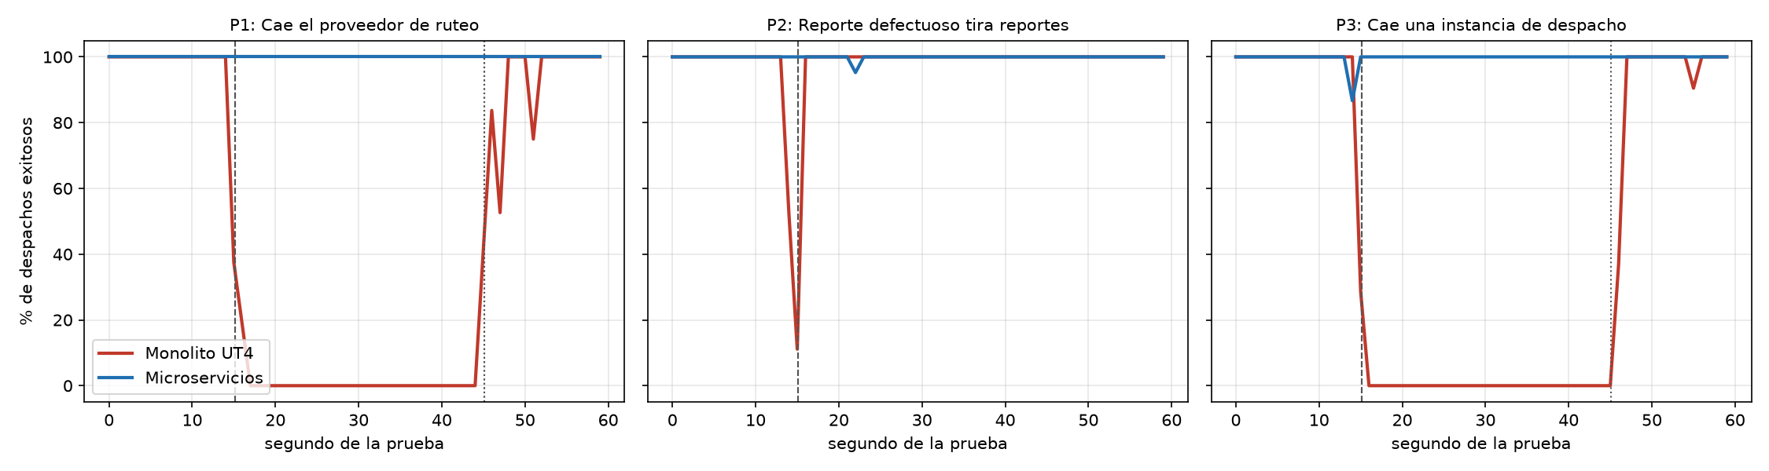
Figura 4 – Porcentaje de despachos exitosos por segundo (corrida 1 de cada escenario). Línea discontinua: falla inyectada; punteada: reparación.
Análisis.
- P1 – Cae el proveedor de ruteo. Es la mejora más clara. El monolito despachó el 52,6 % de los pedidos y estuvo 25 s sin servicio: sin fallback, cada despacho dependía del proveedor. Con microservicios el éxito fue del 100,0 %: el circuito se abrió con las primeras fallas y los despachos siguieron saliendo con ETA estimada. Al volver el proveedor, el circuito pasó a semiabierto y la ETA exacta volvió en 0,9 s.
- P2 – Reporte defectuoso. La diferencia en disponibilidad fue menor de lo que esperábamos: el monolito llegó al 97,8 % porque el proceso se reinicia en 1–2 s. La diferencia importante es otra: en el monolito se perdieron tanto el reporte defectuoso como el reporte normal que estaba en curso, mientras que con microservicios el despacho no se enteró (100,0 %), el reporte normal se completó y el defectuoso terminó en la DLQ en vez de tirar el servicio en un bucle infinito. Con un reinicio más lento (un OOM real con mucha memoria en uso) la caída del monolito sería más larga.
- P3 – Cae una instancia. El monolito, con una sola instancia, quedó 32 s sin servicio (47,8 % de éxito). Con dos réplicas el éxito fue del 99,8 %. En la primera corrida obtuvimos 94,9 %: el gateway solo cambiaba de réplica ante errores de conexión, no ante timeouts, y cada 10 s volvía a probar la réplica muerta. Agregamos timeout a proxy_next_upstream (seguro aun para POST, porque el pedido nunca llegó a la réplica), bajamos el timeout de conexión a 300 ms y repetimos las tres corridas con la configuración corregida. Es el tipo de problema de configuración que solo aparece probando la falla.
- P0 – Costo en latencia. Sin fallas, la distribución cuesta: p50 de 91 ms contra 68 ms, y p95 de 122 ms contra 95 ms. Son los saltos de red extra (gateway, flota dos veces y ruteo por SOAP). Es el compromiso que aceptamos en la sección 1.3.3, y queda muy por debajo del presupuesto de 2 s.

Verificación del escenario de calidad. En P1, P2 y P3 los microservicios superaron el 99 % de despachos exitosos, con un p95 máximo de 224 ms (medida: ≤ 2 s) y recuperación automática en menos de 2 s (medida: ≤ 30 s). La medida «0 reportes perdidos» se cumplió en las corridas. La de «0 eventos perdidos» la cumplimos solo después de corregir el healthcheck de RabbitMQ: sin Outbox, depende de que el broker esté disponible en el momento de publicar. El criterio de que en P2 el monolito quedara sin servicio se cumplió solo en parte: perdió pedidos y reportes, pero por un tiempo corto.
Compromisos identificados. Ganamos disponibilidad en todos los escenarios con falla, a cambio de unos 25 ms más de latencia sin fallas y de una operación más compleja (diez contenedores en lugar de dos). Además, aparecieron dos problemas de configuración que no existían en el monolito (el healthcheck del broker y el reintento del gateway). Tampoco probamos la caída de PostgreSQL: con una sola instancia compartida, sigue siendo un punto único de falla.

2.5. Despliegue
La aplicación se despliega con Docker Compose y se reproduce en cualquier máquina con Docker:
git clone [COMPLETAR: URL del repositorio] && cd TFU-UT5-ADA2
docker compose up -d --build --wait # microservicios en http://localhost:8080
bash scripts/demo-soap.sh # WSDL, petición/respuesta SOAP y consumo con zeep
docker compose -f docker-compose.ut4.yml up -d --build --wait # monolito UT4 en :18090
bash scripts/todas.sh # pruebas P0-P3 (k6) + resumen y gráfico

Los healthchecks de Docker y las dependencias depends_on con condition: service_healthy ordenan el arranque, y docker compose up --wait no termina hasta que todos los servicios están sanos.

Uso de herramientas de Inteligencia Artificial

Herramientas utilizadas
Herramienta | Actividades
Claude (Anthropic), vía Claude Code | Borradores de las secciones 1.4 (falacias y patrones) y 1.5 (atributo de calidad) a partir de la consigna y de nuestro documento; diagrama de secuencia (Figura 3) en PlantUML; redacción de la introducción; implementación de la Parte 2 (código de los servicios, pruebas unitarias, pruebas de carga con k6 y scripts); análisis de los resultados; revisión de consistencia del documento (numeración, títulos, erratas) y armado de la versión final.
[COMPLETAR: herramienta usada para las Figuras 1 y 2] | Generación de los diagramas de componentes y de despliegue UML a partir de nuestra descripción de los servicios.

Prompts relevantes
Las interacciones completas se incluyen en el Anexo A.
- Interacción 1 – Falacias, patrones y atributo de calidad. Le pasamos a la IA la consigna de la UT5 y nuestro documento con las secciones 1 a 1.3 terminadas, y le pedimos que completara las secciones de falacias y de atributo de calidad de forma coherente con las decisiones que ya habíamos tomado.
- Interacción 2 – Diagramas UML. [COMPLETAR con el prompt usado para generar las Figuras 1 y 2.]
- Interacción 3 – Implementación de la Parte 2. Le pedimos que implementara la arquitectura diseñada y agregara los resultados al documento.

Análisis crítico
Lo que aceptamos. Aceptamos las dos falacias principales que propuso («la red es confiable» y «la latencia es cero») porque coinciden con los dos cambios que introduce el nuevo estilo: las llamadas que antes eran en memoria ahora pasan por la red, y el despacho depende de un proveedor externo. Aceptamos Circuit Breaker con Fallback en la llamada a svc-ruteo porque responde al criterio del curso de aplicar el patrón donde está la dependencia inestable y donde el costo de fallar es más alto. Para el fallback, la IA planteó degradar la precisión (ETA estimada) en lugar de rechazar el despacho; lo aceptamos porque en este dominio no enviar una ambulancia es peor que enviar la segunda mejor. También aceptamos limitar el Retry a operaciones idempotentes, ya que reintentar la reserva sin control puede reservar dos veces la misma ambulancia. Por último, aceptamos la disponibilidad como atributo, porque ataca la debilidad principal del monolito (un único dominio de falla), y la comparación central contra la UT4 (caída de reportes).
Lo que cuestionamos o ajustamos.
- Alcance de los patrones. La propuesta incluía también Transactional Outbox, Idempotency Key y Bulkhead. Son correctos conceptualmente, pero la consigna advierte que los patrones deben resolver problemas concretos y no aplicarse solo para mostrarlos. Por eso implementamos Timeout, Retry, Circuit Breaker con Fallback, Bulkhead, la reserva idempotente y colas durables con DLQ (cada uno resuelve un problema que aparece en las pruebas o en el código), y dejamos el Outbox como decisión de diseño para producción. Las pruebas confirmaron que ese riesgo es real (sección 2.3).
- Valores numéricos. Los umbrales propuestos (50 % de fallas en 10 llamadas, 30 s abierto, timeouts de 500/800 ms, presupuesto de 2 s) no salen de mediciones nuestras. Los tomamos como valores iniciales que vamos a calibrar con las pruebas de la Parte 2; por eso están en la configuración externa y no en el código.
- Supuestos sobre los datos. El fallback por distancia en línea recta supone que svc-flota guarda la ubicación de cada ambulancia, algo que la IA asumió sin verificarlo. Al implementar lo agregamos explícitamente al modelo de svc-flota (lat y lon de cada ambulancia).
- Compromiso de latencia. La IA señaló que en condiciones normales el despacho va a ser más lento que en el monolito. No lo ocultamos: lo incluimos como prueba P0 para medirlo y presentarlo como compromiso aceptado.
- Línea base reconstruida. Como no teníamos el código de la UT4, la IA propuso reconstruir un monolito mínimo para comparar. Lo aceptamos con una condición: que tuviera la misma lógica de negocio y los mismos límites de recursos, y que el documento aclarara que es una reconstrucción. Una comparación contra un monolito hecho a medida puede favorecer a la arquitectura nueva; por eso informamos también donde la mejora fue menor de lo esperado (P2).
- Configuración propuesta por la IA que falló. La primera configuración del gateway, generada por la IA, no cambiaba de réplica ante timeouts de conexión, y P3 dio 94,9 % en lugar del ≥ 99 % esperado. El healthcheck de RabbitMQ que propuso tampoco esperaba al puerto AMQP. Los dos errores aparecieron recién al probar fallas reales, lo que confirma que las recomendaciones hay que validarlas con evidencia.
- Diagramas. [COMPLETAR: qué corrigieron de los diagramas generados, por ejemplo la notación de interfaces provistas y requeridas, o nombres de nodos y servicios que no coincidían con el texto.]

En todos los casos, la decisión final se tomó contrastando la propuesta con los conceptos del curso (estilos distribuidos, falacias, catálogo de patrones y escenarios de atributos de calidad). Todos los integrantes revisamos las secciones resultantes.

Anexo A – Interacciones con IA

Interacción 1 – Falacias, patrones y atributo de calidad (Claude)
Prompt:
[Se adjuntó la consigna UT5_TFU.pdf y el enlace a este documento.] «La parte 1 está casi terminada, le faltan las falacias y el atributo de calidad. Si alguien puede terminar eso, así mañana es solo el código y la presentación.»
Respuesta (resumen):
- Identifica que faltan la 1.4 (falacias y patrones) y la 1.5 (atributo de calidad).
- «La red es confiable» como falacia central, porque el despacho depende de tres llamadas por red. Propone Timeout, Retry solo en operaciones idempotentes, Circuit Breaker hacia svc-ruteo con Fallback (ETA por distancia Haversine marcada como eta_estimada), Bulkhead, reserva con Idempotency-Key y mensajería confiable (colas durables, DLQ, outbox).
- «La latencia es cero»: operación por lote CalcularETAs, Cache-Aside en Redis, timeouts con un presupuesto total de 2 s, Asynchronous Request-Reply y Queue-Based Load Leveling para los reportes.
- «La topología no cambia», con menos detalle: DNS de Docker, External Configuration Store, Gateway Routing y Health Endpoint Monitoring.
- Un diagrama de secuencia en PlantUML de «Registrar despacho», con el camino normal y el de circuito abierto.
- Disponibilidad del despacho como atributo, con un escenario de calidad (≥ 99 % de éxito, p95 ≤ 2 s, recuperación ≤ 30 s) y cuatro pruebas con k6 y docker stop/kill, comparadas contra el monolito de la UT4.
- Advierte que el fallback supone que svc-flota guarda la ubicación, y que lo que no se implemente (outbox, idempotency key) conviene presentarlo como diseño propuesto para no prometer algo que el código no tiene. Señala además errores del documento: título duplicado, «2.5» en lugar de «1.5», encabezado de la UT4 y la falta del apartado de IA.

Interacción 2 – Diagramas UML
Prompt: [COMPLETAR]
Respuesta: [COMPLETAR o adjuntar captura]

Interacción 3 – Implementación de la Parte 2 (Claude)
Prompt:
«Ahora hacé el código de la parte 2 y añadilo al doc.»
Respuesta (resumen):
- Al no encontrar el código de la UT4, pregunta cómo seguir; elegimos construir de cero e incluir un monolito de comparación.
- Implementa los cuatro microservicios, el gateway, RabbitMQ con colas quorum y DLQ, Redis y PostgreSQL con un esquema por servicio, la operación SOAP con su WSDL y el cliente zeep, y los patrones de la sección 1.4 escritos a mano con 18 pruebas unitarias.
- Escribe las pruebas de carga P0–P3 con k6 y un script que inyecta las fallas y resume los resultados.
- Al correrlas, detecta y corrige tres problemas: el puerto 8090 ocupado por otra aplicación (las corridas del monolito daban error), el healthcheck de RabbitMQ y el gateway que no cambiaba de réplica ante timeouts. Repite las corridas afectadas y conserva la corrida fallida como evidencia.

Anexo B – Resultados por corrida
Corrida | Éxito | p50 | p95 | ETA estimadas | Seg. sin servicio
micro-P0-1 | 100,0 % | 94 ms | 163 ms | 0 | 0,0 s
micro-P0-2 | 100,0 % | 91 ms | 122 ms | 0 | 0,0 s
micro-P0-3 | 100,0 % | 89 ms | 120 ms | 0 | 0,0 s
ut4-P0-1 | 100,0 % | 68 ms | 95 ms | 0 | 0,0 s
ut4-P0-2 | 100,0 % | 68 ms | 95 ms | 0 | 0,0 s
ut4-P0-3 | 100,0 % | 68 ms | 96 ms | 0 | 0,0 s
micro-P1-1 | 100,0 % | 39 ms | 118 ms | 626 | 0,0 s
micro-P1-2 | 100,0 % | 59 ms | 133 ms | 622 | 0,0 s
micro-P1-3 | 100,0 % | 62 ms | 122 ms | 625 | 0,0 s
ut4-P1-1 | 59,7 % | 76 ms | 3978 ms | 0 | 24 s
ut4-P1-2 | 52,4 % | 69 ms | 98 ms | 0 | 26 s
ut4-P1-3 | 52,6 % | 77 ms | 1514 ms | 0 | 25 s
micro-P2-1 | 99,9 % | 100 ms | 370 ms | 8 | 0,0 s
micro-P2-2 | 100,0 % | 93 ms | 122 ms | 0 | 0,0 s
micro-P2-3 | 100,0 % | 93 ms | 123 ms | 0 | 0,0 s
ut4-P2-1 | 97,8 % | 69 ms | 102 ms | 0 | 1,0 s
ut4-P2-2 | 97,8 % | 70 ms | 96 ms | 0 | 1,0 s
ut4-P2-3 | 97,8 % | 71 ms | 95 ms | 0 | 2,0 s
micro-P3-1 | 99,8 % | 100 ms | 384 ms | 0 | 0,0 s
micro-P3-2 | 99,9 % | 94 ms | 159 ms | 0 | 0,0 s
micro-P3-3 | 99,8 % | 101 ms | 224 ms | 0 | 0,0 s
ut4-P3-1 | 47,8 % | 69 ms | 98 ms | 0 | 32 s
ut4-P3-2 | 47,7 % | 73 ms | 106 ms | 0 | 32 s
ut4-P3-3 | 48,0 % | 71 ms | 133 ms | 0 | 31 s

Antes de corregir el gateway, la corrida micro-P3-1 dio 94,9 % de éxito (60 respuestas 504). Se conserva en results/evidencia/ del repositorio.

